**Задание 1. Программная реализация линейного алгоритма**

Пример 1. Даны числа a=2, b=7. Вычислить сумму S и разность R чисел a и b.

Приведем блок-схему на [рис. 4.1](https://www.intuit.ru/studies/courses/16740/1301/lecture/25627?page=1#image.4.1).

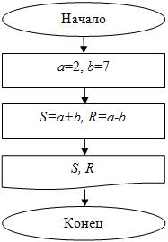

**Рис. 4.1.**Блок-схема для примера 1

// proga10.cpp: определяет точку входа для консольного приложения.

#include <iostream>

using namespace std;

int main()

{

double a, b, S, R;

a=2;

b=7;

S=a+b;

R=a-b;

cout<<"S="<<S<<endl;

cout<<"R="<<R<<endl;

return 0;

}

Результат выполнения программы(Visual Studio):

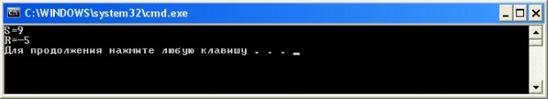

Пример 2. Составить блок-схему и программу для вычисления значений функций y=\sin x и z=\ln x при x, который считывается с экрана (клавиатуры).

Приведем блок-схему на [рис. 4.2](https://www.intuit.ru/studies/courses/16740/1301/lecture/25627?page=1#image.4.2).

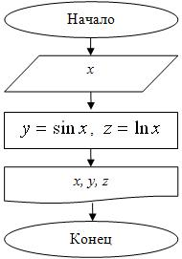

**Рис. 4.2.**Блок-схема для примера 2

Код программы (Visual Studio):

// proga11.cpp: определяет точку входа для консольного приложения.

//

#include <iostream>

#include <math.h>

using namespace std;

int main(){

double x, y, z;

cout<<"vvedi x=";

cin>>x;

y=sin(x); z=log(x);

cout<<"pri x="<<x<<" y="<<y<<" z="<<z<<endl;

return 0;

}

Результат выполнения программы (Visual Studio):

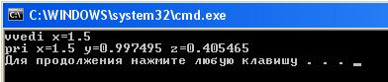

ЗАДАНИЯ!!

1.Составить блок-схему и программу для вычисления значений функций U=x^2+\frac{y+3}{x-1} и V=\frac{1}{y^e}\sin^2(\sqrt{x}+1.5) при различных значениях аргументов x, y. Переменные x, y считать с клавиатуры.

Блок-схема представлена на [рис. 4.3](https://www.intuit.ru/studies/courses/16740/1301/lecture/25627?page=1#image.4.3).

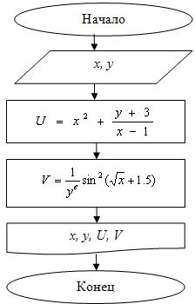

Получить результаты

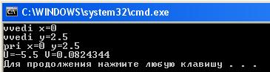

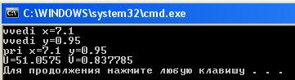

2. Найти длину окружности и площадь круга, если известен радиус.

Решение. Введем обозначения: r – радиус, который будет считываться с клавиатуры (т.к. он не задан конкретным числом); C – длина окружности, вычисляемая по формуле C=2\pi r; S – площадь круга, вычисляемая по формуле S=\pi r^2.

Приведем блок-схему на [рис. 4.4](https://www.intuit.ru/studies/courses/16740/1301/lecture/25627?page=1#image.4.4).

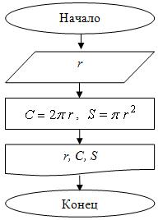

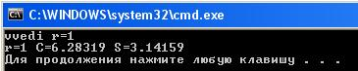

Для реализации разветвляющегося алгоритма в С++ используется условный оператор if. Приведем общий вид блок-схем и общий вид записи оператора if:

|  |  |
| --- | --- |
| https://www.intuit.ru/EDI/08_01_19_2/1546899581-11707/tutorial/1345/objects/3/files/p3.1.png | if (условие) {  Набор_действий_1;  }  else {  Набор_действий_2;  } |
| https://www.intuit.ru/EDI/08_01_19_2/1546899581-11707/tutorial/1345/objects/3/files/p3.2.png | if (условие) {  Набор_действий_1;  } |

Примечание. Если необходимо выполнить не набор действий, а всего одно действие, то фигурные скобки можно опустить.

Для реализации циклического алгоритма с предусловием в С++ предусмотрено два оператора цикла while и for. По одной и той же блок-схеме с предусловием можно написать две программы, одну – с оператором while, другую – с оператором for. Оператор while удобно использовать, если неопределенно, сколько итераций нужно сделать, или это трудно сделать. Оператор for удобно использовать, когда мы заранее знаем количество итераций.

Приведем общий вид блок-схем и общий вид записи операторов while и for:

|  |  |
| --- | --- |
| https://www.intuit.ru/EDI/08_01_19_2/1546899581-11707/tutorial/1345/objects/3/files/p3.3.png | Оператор while:  x=xn;  while(x<xk){  Тело_цикла;  x=x+hx;  }  Оператор for:  for(x=xn; x<xk; x=x+hx){  Тело_цикла;  } |

Для реализации циклического алгоритма с постусловием в С++ предусмотрен оператор do while. Блок-схема и запись оператора do while в общем виде:

|  |  |
| --- | --- |
| https://www.intuit.ru/EDI/08_01_19_2/1546899581-11707/tutorial/1345/objects/3/files/p3.4.png | Оператор do while:  x=xn;  do{  Тело_цикла;  x=x+hx;  } while(x<=xk); |

Существует ряд задач, где изменяется сразу две переменные. Тогда используют вложенные циклы. Внутри одного цикла (внешнего) организуют другой цикл (внутренний).

Для ясности будем делать внешний цикл по переменной х, а внутренний – по переменной у. Обозначим переменные: xn – начальное значение x, xk – конечное значение х, hx – шаг по переменной х, yn – начальное значение у, yk – конечное значение у, hy – шаг по переменной у. Приведем блок-схему и вид записи операторов цикла с предусловием:

|  |  |
| --- | --- |
| https://www.intuit.ru/EDI/08_01_19_2/1546899581-11707/tutorial/1345/objects/3/files/p3.5.png | Оператор while:  x=xn;  while (x<=xk){  y=yn;  while (y<=yk){  Тело_цикла;  y=y+hy;  }  x=x+hx;  }  Оператор for:  for (x=xn; x<=xk; x=x+hx){  for(y=yn; y<=yk; y=y+hy){  Тело_цикла;  }  } |

Общий вид записи циклов с постусловием и блок-схема с постусловием:

|  |  |
| --- | --- |
| https://www.intuit.ru/EDI/08_01_19_2/1546899581-11707/tutorial/1345/objects/3/files/p3.6.png | Оператор do while:  x=xn;  do {  y=yn;  do {  Тело_цикла;  y=y+hy;  } while (y<=yk);  x=x+hx;  } while (x<=xk); |